Лепка «Утка»
Цель: учить детей лепить предмет, состоящий из нескольких частей, придавая некоторые характерные особенности (вытянутый клюв, хвостик).
Задачи: 1) закреплять приемы лепки, отделять части из целого куска и соблюдать их размер при лепке;
2) передавать характерные движения животных;
3) соединять части плотно прижимая, друг к другу.
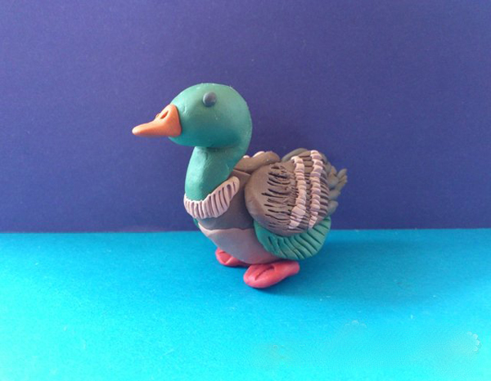
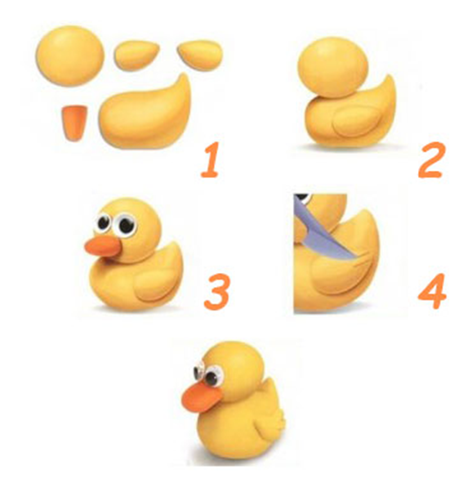

Отгадайте загадку.
Как на речку прилетает,
Сразу в воду залезает.
"Кря" - нырнула на минутку
Вы узнали? Это …
- ответы детей
Молодцы, а вот еще одна загадка
Без команды в строй встают,
Отправляются на пруд.
Кто идет цепочкой длинной,
Кто так любит дисциплину?
- ответы детей
Правильно, утята. Как вы думаете, где можно встретить утку с утятами?
- ответы детей
Ребята, я вижу озеро, предлагаю всем вместе подойти к нему. Посмотрите, уточка плавает одна. А где ее малыши утята? Как вы думаете?
- ответы детей
Видимо утята где-то спрятались. Маме уточке очень одиноко одной, посмотрите какая она грустная! Чем же мы можем ей помочь?
- ответы детей
Конечно, мы можем их слепит. Я предлагаю вам пройти за столы. Садитесь прямо, спинку выпрямите. Давайте посмотрим, из каких частей состоит уточка?
- ответы детей (голова, туловище)
Молодцы! А что больше туловище или голова? Какой формы голова? Какой формы туловище?
- ответы детей (круглая, овальное)
Давайте вспомним, как мы с вами будем лепить. Сначала разделим пластилин на две неравные части. Кусочек, который побольше будет туловищем, который поменьше – головой. Чтобы нам вылепить туловище, нужно взять большой кусочек и скатать его в овал. Затем также мы лепим голову, только не овалом, а шариком. Далее мы соединяем эти две части плотно прижимая, друг к другу. Овал у нас будет туловищем, шар – голова. Затем мы прищипываем, так мы делаем клювик на голове, и немного оттягиваем. А на туловище, где должен быть хвостик, мы часть пластилина вытягиваем. Посмотрите, ребята, как у меня это получается. Прежде, чем приступит к работе, разомнем наши пальчики.
Физкультминутка:
Есть у курицы - цыпленок, (касаемся поочередно пальчиками)
У гусыни есть гусенок,
У индюшки - индюшонок,
А у утки есть утенок.
У каждой мамы малыши (пальчики сгибаются-разгибаются)
Все красивы, хороши.
- повторить со второй рукой то же самое

